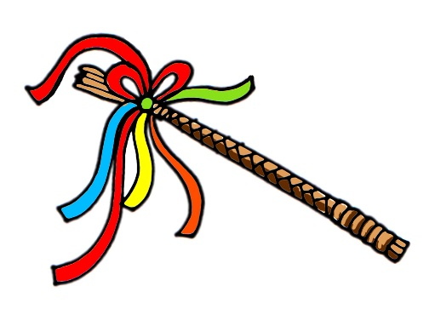
15. dubna
Dobré ráno, milé děti,
Vítám vás v novém týdnu. Je zkrácený o pondělí, které jste si doufám užili, i když žádné velké navštěvování být nemohlo. Tatínci a bráškové se určitě postarali, aby jim doma děvčata neuschla a vyšlehali je čerstvou pomlázkou. A když ne, tak jste si určitě pochutnali na mazanci, beránkovi či hlavičce (nádivce). Zkrátka svátky byly slunečné a plné dobrot, takže spokojenost je teď rozhodně na místě.
Tento týden si od vás vybírám sešity a pracovní sešity, takže nebudete mít tolik úkolů na plnění, jako tomu bylo v minulých týdnech. Určitě platí čtení + záznamy do čtenářského portfolia. Za týden si udělejte 1 stránku z Osmisměrek – neznamená to jen slova najít, ale i na řádky pod osmisměrku bez chyby přepsat!
Mám pro vás připravené malé překvapení, které bych měla už zítra umístit na třídní web (pokud mne technika nezradí). Jsem zvědavá, co na to budete říkat .

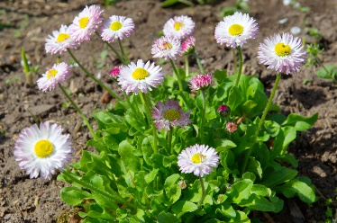
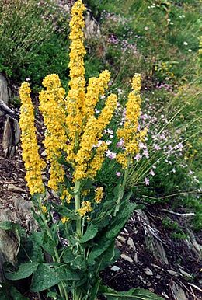
Chtěla bych vás moc pochválit za vaši pilnou účast poznávací i přispěvatelskou v našem Jarolovu. Objevilo se nám tam mnoho zajímavých (nejen) rostlin a musím říci, že jsem se i já lecčemu přiučila. Současně jsem si také uvědomila, jak je naše řeč krásná a jak nádherná jména dokázala vymyslet. Sněženka, bledule, devětsil, mateřídouška, lomikámen, rozrazil, tulipán, sedmikráska, jitrocel, kostival, divizna …a mnoho dalších. Jak ke svým jménům tyto kytičky přišly? Přihodilo se někomu z lidí něco, v čem by kytička hrála důležitou roli? Něčemu pomohla nebo naopak zabránila? Je možné, že si své jméno vysloužila nějakým činem z říše rostlin či živočichů, z pohádek.. Kdo ví?!

1. Každý z vás si vybere jednu rostlinu z našeho Jarolovu (můžeš i nahlédnout do atlasu a vybrat tam). Napiš příběh, jak tato kytička přišla ke svému jménu. Než začneš psát, rozmysli si…
- Kdo v příběhu vystupuje (kdo je hodný/zlý; pomáhá/škodí)
- Kde se děj odehrává
- Jaká bude zápletka – co se v příběhu stane
- Podle koho/čeho se tedy květina jmenuje? Co nám má připomínat?
Až budeš příběh psát, určitě si ho budeš průběžně pročítat. Klidně si tam škrtej a opravuj. Až budeš nakonec se svým dílem hotov, přepiš ho hezky, čitelně a bez chyb na čistý papír (čistý = nepočmáraný; může být i linkovaný )
2. Zahraj si na ilustrátora a nakresli ke svému vyprávění co nejpodobnější obrázek rostlinky ze svého příběhu. Až budeš mít příběh doplněný o svou ilustraci, požádej rodiče, aby tvou práci vyfotili/naskenovali a poslali mi. Děkuji.

3. Pro tento týden se podíváte do učebnice na str. 56 a 57. Přečtěte si pohádku o Karkulce na str. 56 a splň úkoly ze str. 57/1. Hlásková stavba znamená, že namísto souhlásky napíšeš x a samohlásky o. Např. slovo KOLO tedy bude vypadat xoxo.

4. ÚKOL DO PRVOUKY
Najdi si ve svém okolí sasanku hajní a vylisuj si ji. Rodiče ti s tím pomohou. Je potřeba si ji pečlivě srovnat tak, aby se vylisovala a byl tam hezky vidět květ.

Víc toho pro tento týden, vyjma překvapení, nebude. Pokud ti zbyde čas na procvičení na https://skolakov.eu/cesky-jazyk-2-trida , bude to fajn.
Přeji ti hezký a úspěšný týden.
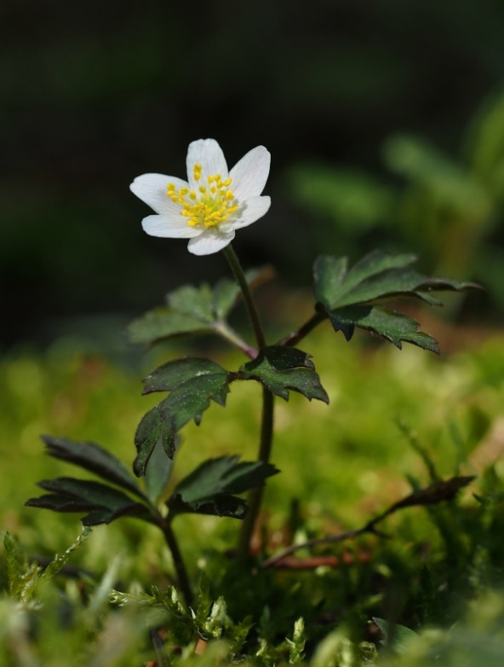
Paní učitelka Lenka Drtilová

